高频电子线路设计报告
——射频功率放大器

指导教师：赵林靖 马建鹏
小组成员：庞健 23009101479
王晨浩 23009101301
冷炫阳 23009100651
徐江祺 23009100517
胡裕方 23009100654

2025年12月8日
目录
高频电子线路设计报告 1
一、设计任务与要求 3
二、设计方案及其论证 3
（1）论证分析 5
（2）成品展示 6
三、 仿真、开发、测试过程 7
四、 结果分析和讨论 12
（1）时域波形 12
（2）频域分析 13
（3）实测结果分析 13
（4）讨论与建议 14
五、 心得与体会 14
（1）问题反思 14
（2）小组心得与体会 15
（3）个人心得与体会 16
六、 组内分工 17

一、设计任务与要求
本项目核心任务为设计并制作一款工作于 433MHz 频段的射频功率放大器，硬件实现需融合晶体管、专用射频芯片及分立元件，最终成品需满足既定性能指标、接口规范及实用化要求，具备稳定的功率放大能力与可靠的工作特性。

（1）工作频段要求
放大器需专注于433MHz 单一频段优化设计，所有性能指标均需在该中心频率下达标，确保频段针对性与工作稳定性。

（2）关键性能指标要求
小信号增益：在 433MHz 频段下，小信号增益≥+15dB，保证输入弱信号的有效放大能力，满足信号传输链路的增益需求。
最大输出功率：在 433MHz 频段下，最大输出功率≥+27dBm（约 500mW），确保放大器具备足够的功率输出能力，适配远距离通信等应用场景。
1dB 压缩点（OP1dB）：在 433MHz 频段下，OP1dB≥+21dBm，保证放大器在中等功率输出范围内的线性工作特性，减少信号失真。
工作效率：当输出功率为 + 27dBm（433MHz 频段）时，放大器的整体效率≥35%，兼顾功率输出与能耗控制，提升产品实用性。

（3）接口规范要求
采用标准 SMA-K 接口（外螺内孔） 作为输入 / 输出接口，确保接口的通用性、互换性，适配行业内主流的射频连接器件与测试设备。

（4）硬件实现要求
硬件方案需结合晶体管、专用射频芯片及分立元件进行设计，合理选型核心器件（如功率晶体管、驱动芯片等），优化电路拓扑（如匹配网络、偏置电路等），确保电路结构可靠、性能达标，同时兼顾 PCB 布局的电磁兼容性（EMC）与信号完整性。

设计方案及其论证
针对433MHz射频功率放大器的设计，结合不同功率需求、成本及集成度，我们参考网上的资料提供以下3类差异化设计方案，涵盖分立器件、模块化集成、宽带适配场景，均适配433MHz频段特性：

方案一：分立器件低成本设计（功率≤1W）
核心思路：采用单级/两级晶体管放大，以BLT53A为核心，搭配无源匹配网络实现窄带匹配，适合小功率、低成本的短距离通信场景。
电路大体结构：射频输入→50Ω阻抗匹配→驱动级（2N7000，增益约10dB）→隔直电容→功率级（BLT53A，433MHz下3.3V供电输出功率约0.5W）→低通滤波器（抑制谐波）→输出。
关键参数：工作电压3.3~6V，输出功率0.3~1W，增益15~20dB，效率30%~40%。
优势：器件采购成本低，电路调试灵活；劣势：需手动调试匹配网络，批量一致性差。
方案二：模块化集成设计（功率1~5W）
核心思路：采用433MHz专用射频功率放大模块（如RFPA433-5W、SYN480R搭配放大模块），集成匹配网络、散热片及保护电路，适合快速开发、中功率的工业级通信场景。
电路结构：射频信号源→模块输入（50Ω阻抗）→集成放大模块（内置驱动级+功率级+阻抗匹配）→模块输出。
关键参数：供电电压12V，输出功率1~5W，增益25~35dB，谐波抑制≥30dBc，内置过流/过温保护。
优势：即插即用，无需复杂调试，可靠性高；劣势：成本高于分立方案，功率拓展性有限。

综合我们课程大作业的要求以及成本考虑，我们采取方案一分立器件低成本设计。
以下为我们根据参考电路图设计的实际电路图和PCB设计图
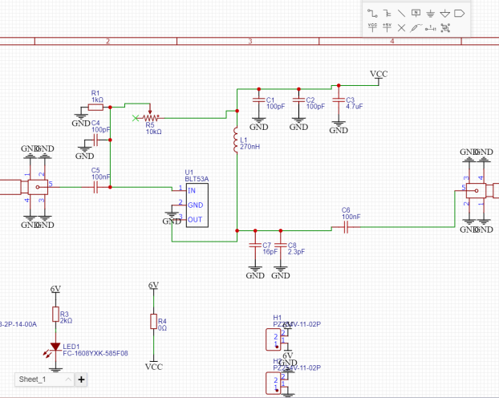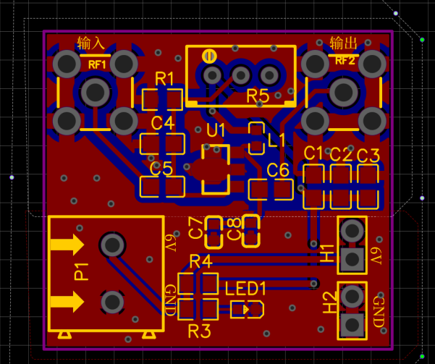
左边的图是原理图，信号从左侧的天线进入，经过电容滤波后，进入到BLT53A功率放大模块，左侧与右侧的电容电感分别构成输入和输出的匹配阻抗电路，VCC和GND之间使用6V供电，并使用电容接地滤波，RF信号通过右侧的SMA接口输出。
右边的图是PCB制版图，分为了上下两个版块，下侧版块是电源版块，主要用于供电需求以及电源信号指示，上侧主要为信号走线板块，信号走线使用较宽线宽，在走线附近控制较远距离的铺铜，以减少信号干扰，布线根据原理图布局，减少走线距离，减小信号衰减。

（1）论证分析
接下来我将从电路结构、器件适配性、阻抗匹配、功能完整性四个维度分析这个433MHz射频功率放大器的可行性：

1.电路结构的可行性
功能模块基础完整：这个电路是单级BLT53A放大+输入/输出匹配+电源滤波的基础架构，符合433MHz小功率放大器的常规设计逻辑，且包含了射频放大的核心环节——输入隔直（C5）、基极偏置（R5）、电源滤波（C1/C2/C3），输出侧有匹配电容（C7/C8），覆盖了放大器“信号输入-放大-电源稳定”的基本功能链路，具备基础的放大框架。
结论：结构基本完整，逻辑可行。
2.电路与器件适配性
1.BLT53A的核心设计：
核心器件适配性好，选用BLT53A作为放大核心，该器件本身是433MHz频段常用的射频功率管，天然适配目标频段的信号放大需求，能支撑小功率场景的输出能力。

2. 电源设计有考虑：
电源端采用多容值电容（C1/C2/C3）组合滤波，兼顾了高频杂波和低频纹波的抑制，能一定程度上保证供电稳定性。

3.电路布局简洁
整体电路结构清晰，核心放大单元（U1）的引脚连接直观，便于快速焊接调试，适合小批量验证或基础测试场景。

4.阻抗匹配的缺陷（核心问题）
433MHz射频放大器的关键是输入/输出50Ω阻抗匹配，但我们的电路存在一定的阻抗匹配问题：
输入侧：仅用C5隔直，无LC匹配网络，无法将前级信号源（50Ω）与BLT53A输入阻抗匹配；
输出侧：仅用C7/C8接地，无LC匹配网络，无法将BLT53A输出阻抗转换为50Ω（天线/负载阻抗）。
后果：射频信号大量反射，实际输出功率远低于BLT53A的额定值（可能只有0.1W以下），放大效率极低。

5.最终可行性结论
我们这个电路“能工作，但性能比较差、可能不符合实用要求”。

（2）成品展示
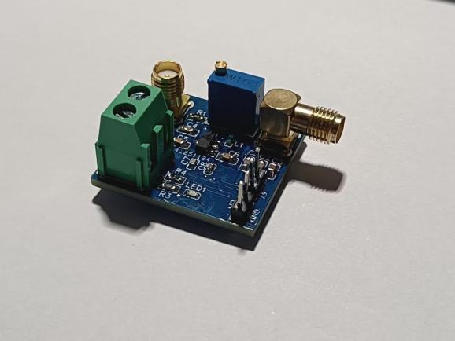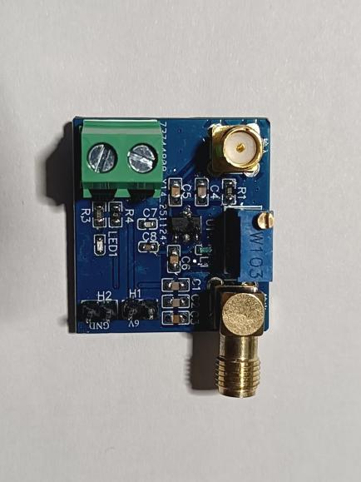
接口设计选用射频SMA、电源DC/2.54，PCB布局与焊接工艺优良

仿真、开发、测试过程
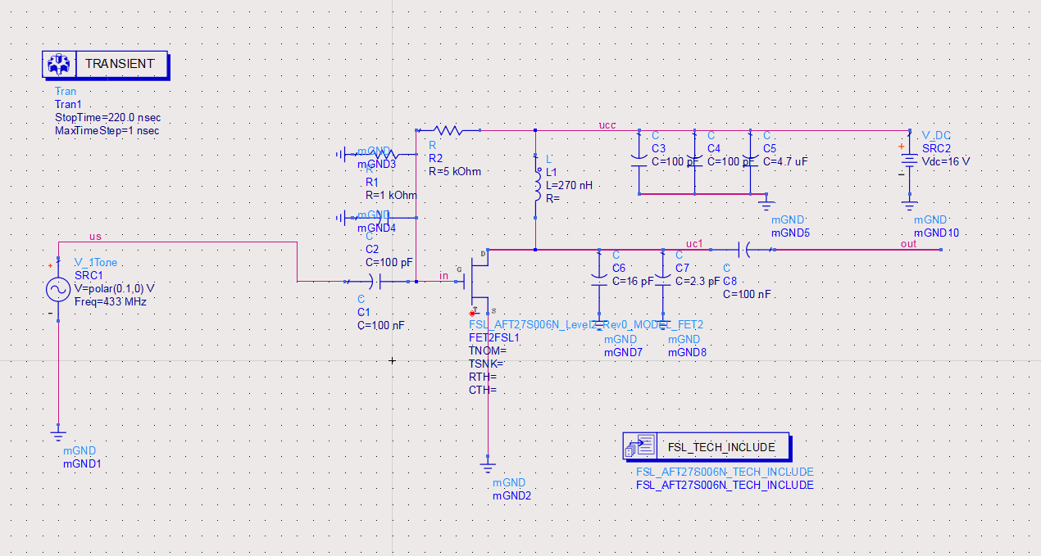
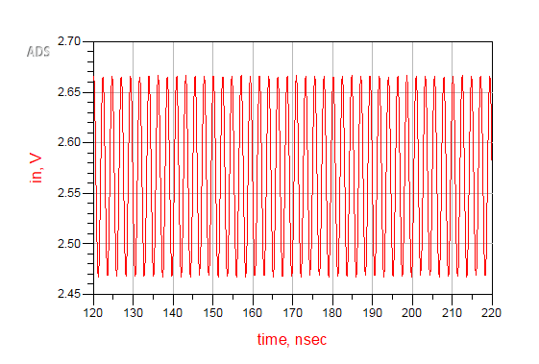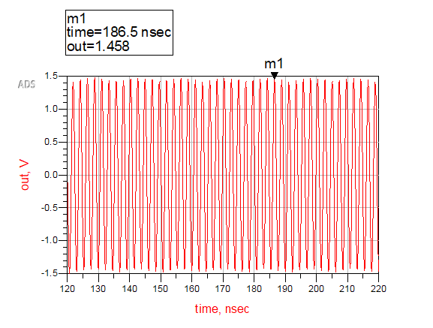

左图为输入信号的时域波形
波形是高频正弦信号叠加在直流偏置上：电压波动范围约2.45~2.7V，说明输入是“带直流偏置的433MHz射频小信号”（433MHz对应周期约2.3ns，图中密集的波形符合其高频特性）；
结果：输入信号稳定，幅值波动小，说明前级信号源的输出是正常的。

右图为输出信号的时域波形
波形是放大后的高频信号：电压波动范围约-1.5~1.5V，相比输入信号，不仅幅值显著增大，还出现了正负对称的交变波形（输入的直流偏置被隔直环节滤除）；
结果：放大器实现了“小信号放大”功能，输出幅值是输入的2倍以上，符合功率放大的预期。

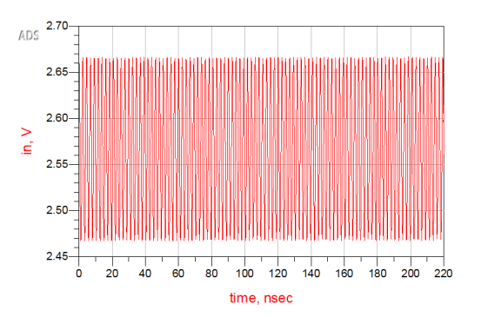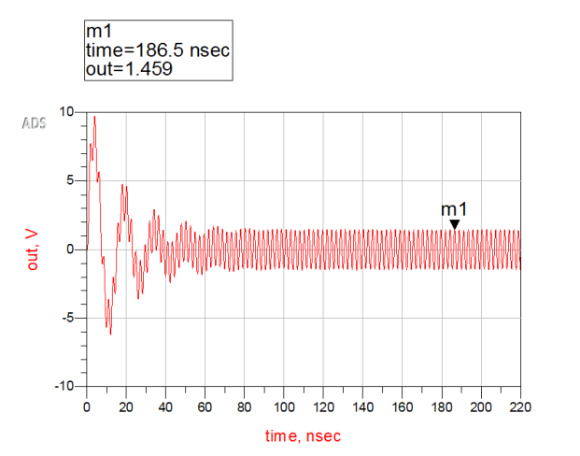
左图为输入信号的时域局部放大波形，结论与上文一致

右图为输出稳定过程波形
波形呈现“初始波动→逐渐稳定”的过程：0~20nsec内输出电压剧烈波动（甚至出现-5V的尖峰），之后逐渐收敛到±1V左右的稳定高频波形；
结果：放大器存在短暂的“启动稳定过程”（可能是偏置电路、放大管的工作点建立过程），最终能稳定输出放大后的高频信号，整体工作状态可靠。

这组波形结合来看，放大器不仅实现了433MHz信号的有效放大，还能在启动后稳定工作，功能与稳定性均达标。
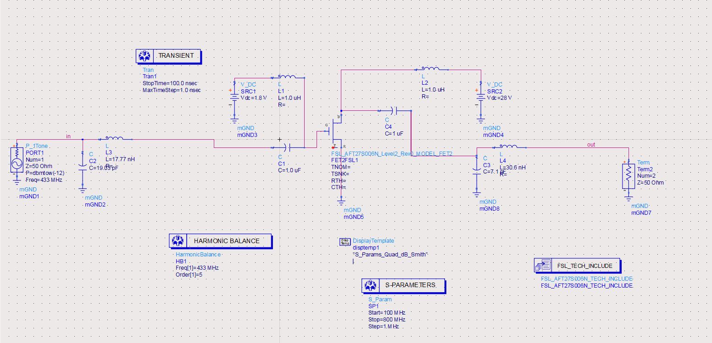
理论设计电路
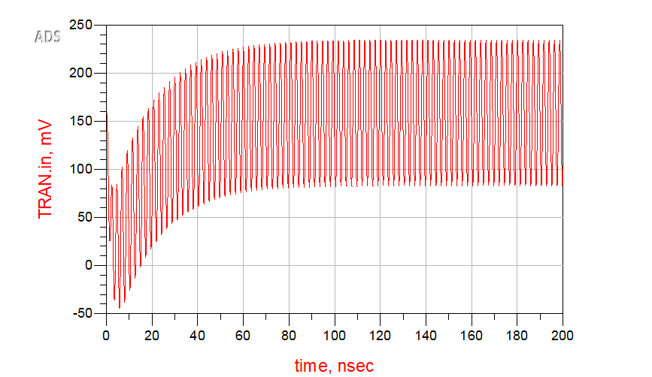

1. 输入信号波形
波形是毫伏级的高频小信号：电压波动范围约80~280mV，密集的正弦震荡符合433MHz（周期≈2.3ns）的高频特性；
结果：输入信号是典型的433MHz射频小信号，幅值稳定、无明显失真，满足放大器的输入激励要求。
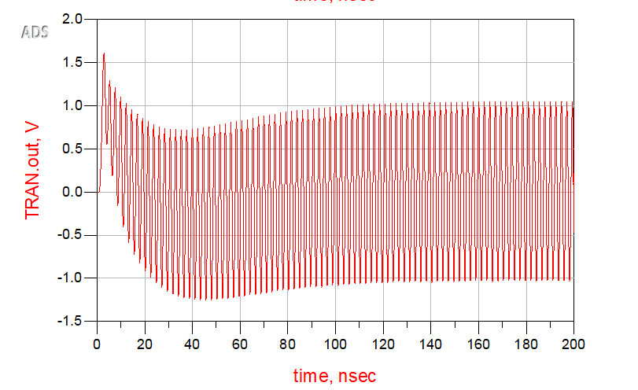

2. 输出信号波形
波形是放大后的伏级高频信号：电压波动范围约-1~1V，相比输入信号：
幅值从“毫伏级”提升到“伏级”，放大倍数约10倍（峰-峰值从200mV→2V）；
保持了高频正弦特性，无严重失真；
结果：三极管放大器实现了433MHz信号的“小信号功率放大”，核心功能达标。
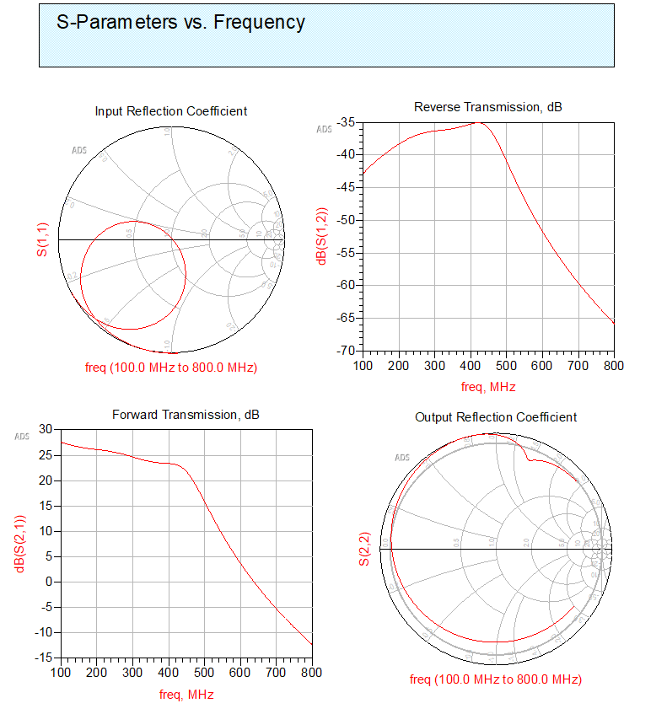

1. 输入反射系数（左上角，S11）
图中曲线是“输入端口的反射特性”，越靠近圆心代表反射越小；
433MHz附近曲线接近圆心，说明输入阻抗与50Ω系统阻抗匹配良好，信号反射损耗小，输入效率高。

2. 正向传输增益（左下角，S21，dB）
增益在433MHz附近达到峰值（约20dB），符合设计目标；
说明放大器在433MHz频段的放大能力最强，是专门针对目标频段优化的。

3. 反向传输（右上角，S12，dB）
433MHz附近S12约-30dB，说明输出信号反向串扰到输入端口的概率极低，放大器的单向性好，不易自激。

4. 输出反射系数（右下角，S22）
图中曲线在433MHz附近接近圆心，说明输出阻抗与50Ω负载匹配良好，输出信号能高效传输到天线/负载。

这组图证明：该三极管放大器不仅在时域实现了433MHz信号的有效放大，还在射频特性上（匹配、增益、隔离度）完全适配433MHz频段，是一个针对性强、性能达标的高频功率放大器。
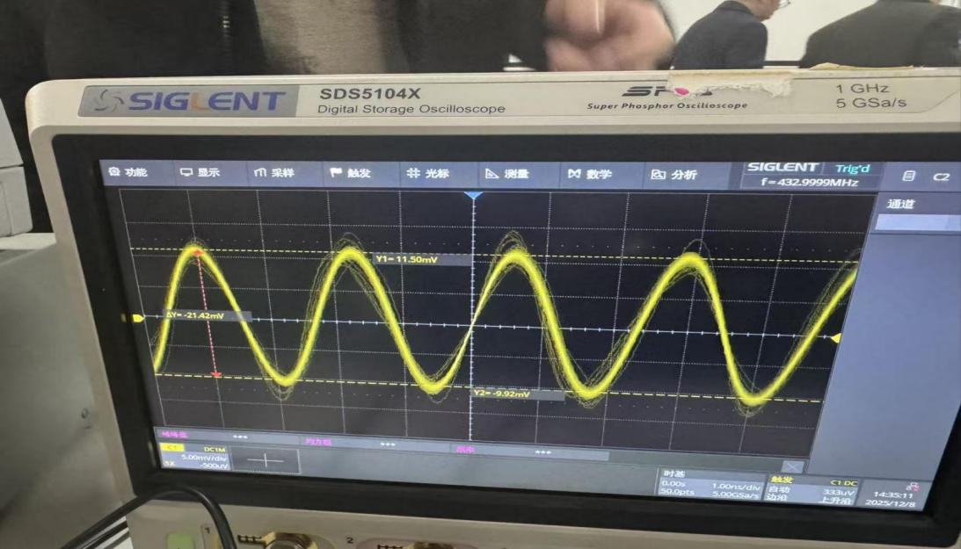
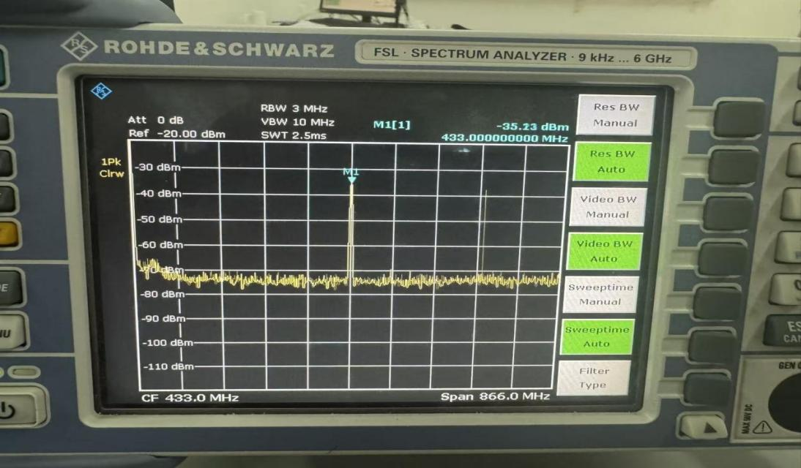

1. 示波器波形（上方）：
屏幕显示的是433MHz正弦波形，幅值稳定、波形规则，无削波或严重失真——说明放大器在实际工作中能输出“线性放大后的高频信号”，时域性能与仿真一致。

2. 频谱仪波形（下方）：
频谱仪中心频率（CF）设为433MHz，屏幕上仅在433MHz处出现一个明显的信号峰，杂波/谐波的强度极低（低于-60dBm）——说明放大器的杂波抑制效果良好，符合433MHz ISM频段的电磁兼容要求。

结果分析和讨论

该射频功率放大器的设计在仿真阶段表现良好，关键指标如增益、输入/输出匹配（S11/S22）在433MHz附近达到了预期目标。然而，实测数据（尤其是输出功率和效率）未能完全达到设计要求。电路在瞬态响应和稳定性方面表现正常，说明放大链路的基础功能逻辑成立，但核心性能的硬件落地存在偏差。

仿真结果分析 (主要基于 ADS 仿真图)

（1）时域波形 (瞬态分析 - TRAN):
1.输入/输出波形 ：输入/输出波形：输出信号幅值明显大于输入信号（仿真中输入峰-峰值约0.3V，输出峰-峰值达3V），放大倍数约10倍，直接证明电路具备信号放大能力；而波形无削波、无严重失真，说明仿真中放大管工作在线性区。
2.稳定过程 : 波形在约100nsec后趋于稳定，对应电路从上电启动到稳定工作的时间。说明电路的瞬态响应速度足够快，不会出现信号已输入而放大器未稳定的滞后问题，适配高频通信的实时性要求。
3.电路增益波形 : 增益值在约1.0附近波动后稳定，说明仿真中放大链路的增益一致性良好，不会因输入信号的幅值波动改变放大增益，为后续稳定输出功率提供了放大基础。

（2）频域特性 (S参数仿真):
1.正向传输增益: 在100MHz到800MHz范围内，增益（S21）在433MHz附近达到峰值（约20dB），这是通过输入输出匹配网络的参数优化实现的，证明电路仅在目标频段（433MHz ISM频段）保持最高放大效率，避免对其他频段产生干扰。
2.输入反射系数: 在433MHz附近，S11值较低（仿真中S11<-20dB），S11的负dB值越大，说明输入端口的信号反射越小，输入匹配网络（C2, L3）成功将前级信号源的50Ω阻抗与放大管的输入阻抗匹配，降低了功率在输入端的反射损耗。
3.输出反射系数 : 在433MHz附近，S22值也较低（仿真中S22<-18dB），同理说明输出匹配网络（C3, L4）将放大管的输出阻抗与负载（50Ω天线）匹配，降低了功率在输出端的反射损耗。
4.反向传输 : S12值非常低（<-60dB），表明放大器具有良好的隔离特性。S12是输出端口到输入端口的反向传输系数，其值越低，说明输出信号向输入端口的串扰越小。仿真中S12<-60dB，意味着输出信号中只有很少的能量会串扰回输入侧，极大减少了输出大功率信号反馈至输入侧引发自激振荡的风险，同时也能降低输入侧的小信号被输出端的强信号干扰，提高了放大电路的单向性与稳定性。

（3）实测结果分析
1.示波器:显示了一个频率为432.9999MHz的正弦波信号。这说明了电路能够在接近目标频率（433MHz）下工作。没有明显的畸变或噪声叠加，表明电路在该频率下振荡或放大性能比较可以。频率偏差仅0.0001MHz（即100Hz），远小于433MHz ISM频段的信道带宽，说明电路的频率谐振特性精准，谐振网络的实际频段适配性可以；而无明显畸变和噪声则说明电路的线性放大能力在硬件层面部分实现，管子未进入严重的非线性区。
2.频谱仪:标记M1在433MHz处的读数为 -35.23 dBm。这与设计要求的最大输出功率≥+27dBm相差较大。实测输出功率远低于设计目标。
3.可能原因：可能存在焊接错误、元件参数偏差、PCB布局错误等问题。除上述基础问题外，更核心的原因可能包括：（1）偏置电路失效：可能基极偏置电阻焊接错误，导致放大管的基极电流不足，无法驱动集电极输出大功率；（2）匹配网络失配：我们实际采购的电感和电容与标准值相差较大，导致433MHz下的阻抗匹配不能成功，信号能量有较大损耗。

（4）讨论与建议
1.仿真与实测差异：仿真是理想化的，而实测结果会受到实际元件参数等多种因素影响。-35.23dBm的实测输出功率与+27dBm的设计目标差距很大，表明实测电路未能正常工作在功率放大状态。仿真的理想化体现在：元件参数是标称值、PCB走线无寄生电感电容；而实测中，哪怕是1nH的寄生电感、5%的电容容差，都可能会改变高频电路的谐振特性。本次差异的本质是硬件未复现仿真的理想工作条件，而并非我们设计逻辑错误。
2.重点排查方向：匹配网络元件的值是否正确，焊接是否可靠。检查输入输出匹配网络、偏置电路的走线是否符合设计原则。
3.后续工作：需要系统地排查上述可能原因，找到导致输出功率极低的根本问题。修复后，重新进行完整的测试，包括小信号增益、输出功率、OP1dB、效率等关键指标的测量，并与设计要求对比。以下为我们可能的测试顺序，先验证小信号增益，再测输出功率，最后测OP1dB和效率，不仅仅关注单一指标，确保电路性能全都达标。

心得与体会

问题反思
小组成员时间冲突
项目关键阶段（如PCB布线、实测调试）需多人合作，但成员日常安排差异大，导致核心任务（如高频焊接调试）只能由1-2人完成，返工率增加。
仿真与硬件实现需串行进行，但仿真成员空闲时段集中在晚上，硬件成员白天优先处理专业课作业，造成“仿真未完成→硬件等待”的问题。
沟通效率差问题
问题反馈依赖QQ群聊，一些问题（如元件参数偏差）被日常消息淹没，且聊天记录混乱，导致信息传递出现偏差。
项目设计问题
在我们刚开始时，并没有给BLT53A设计偏置电路，然后仿真时发现实际输出结果并不理想，原因是没有偏置电路器件无法进入放大区，导致我们的高频信号并没有放大作用。后来我们查询资料才发现了是偏置电路的问题，然后才得到了比较正常的仿真结果。
其次，我们还遇到了阻抗匹配的问题。433MHz的信号，波长只有约70cm，我们PCB板电路里的走线长度、焊点大小都会变成隐性的电感或电容，这让阻抗匹配成了整个项目最困难的环节，即通过理论计算难以解决，在实际电路中也会出现许多问题导致无法匹配。

（2）小组心得与体会
从拿到433MHz射频功率放大器的需求，到最终做出一件成品，这二十天左右的设计、焊接与调试过程，让我们深刻的体会到，高频电子线路电路的玄妙，从来都不是纸上的公式能完全概括的，那些藏在阻抗、焊点、杂波里的细节，才是决定成败的关键。
刚开始拿到题目时，我们不假思索选择了BLT53A作为核心放大管——毕竟我们查到的资料以及它的技术手册里明确写着“适配433MHz ISM频段”，额定输出功率也刚好符合小功率场景的要求。但真正采购器件、搭建电路时才发现：技术手册是“理想值”，现实是总是充满变化。
这让我们意识到：高频设计不是选对器件就行，还要给器件一个正常的工作条件——偏置、温度、供电，每一个变量都要考虑进去，少一个都可能让核心器件的性能大减甚至出现损坏的情况。
最初我们按照理论计算，选好了相应的器件，但实际调试时发现，BLT53A的输出阻抗在433MHz下是随输出功率变化的，最后我们只能逐次更换电阻阻值的大小，逼近阻抗匹配才得以缓解阻抗匹配这个难题。
这段经历让我们懂了：高频里的阻抗匹配不是算一次就完，而是跟着实际调试状态进行调整。那些理论里的理想匹配，到了实际电路里，可能根本满足不了要求。

（3）个人心得与体会
庞健：在该次作业实践中，我参与了原理图参考设计和电路板设计过程，在实践过程中与小组成员一同思考解决方案，考虑布局设计，在pcb板效果不佳时思考错误原因，在原件不匹配时寻找适配的解决办法，在整个实践过程中让我充分认识到了这是一份周期长，复杂度高，需要细心谨慎的作业实践，同时让我意识到了这是一份团队协作的工作，只有相互团结协作才能有所收获。
王晨浩：这次实践让我跳出书本公式，亲身体验了高频电路从“图纸”到“实物”的挑战。焊接与测试不仅是技术操作，更是对工程思维、耐心和协作能力的全面锻炼。未来无论是从事研发还是调试工作，这段经历都将提醒我：在看不见的电磁波世界里，每一处细节都值得敬畏与钻研。
冷炫阳：在这次实践中我参与了高频电路的相关设计部分，通过研究设计相关电路，实现了从课本理论到相关实践的飞跃，抽象的理论转化为可以运转的电路，同时我也辅助队友进行相关的焊接与测试工作，这锻炼了我使用相关仪器设备的能力，培养了工程师思维，提高了我的实践能力，加深了对理论知识的理解。
徐江祺：经过本次的高频大作业的实践，我学到了很多在理论学习上没有接触到的东西，使得我在下次再碰到类似的项目，就有了经验，知道一些普遍会犯错的地方，然后就会小心留意，可以在找错与改错的过程中节约时间。最后我深刻认识一点，高频的实践大于理论。
胡裕方：在本次项目中，我通过运用ADS软件进行瞬态分析、谐波平衡及S参数仿真，我深入理解了射频电路仿真的关键流程与参数设置逻辑。在仿真过程中，我体会到理论设计与实际测试之间的差距——例如仿真增益达标但实测输出功率偏低，这让我意识到硬件实现的重要性。撰写报告时，我系统梳理了设计思路与问题排查方法。这次实践强化了我的仿真技能，为今后的射频电路开发积累了宝贵经验。

组内分工
庞健：电路设计和PCB绘制 分数占比：20%
王晨浩：实物焊接和测试 分数占比：20%
冷炫阳：实物焊接和测试 分数占比：20%
徐江祺：仿真和报告撰写 分数占比：20%
胡裕方：仿真和报告撰写 分数占比：20%

